2017-2018学年度下学期城郊市重点联合体期末考试
高一年级物理试卷
试卷说明：1.命题范围：人教版高中物理必修2、选修3-5第一章全部内容
2.考试时间：90分钟，满分100分
3.试卷分两卷，第I卷为客观题（满分52分），请将正确答案用2B铅笔涂在答题卡上，第II卷为主观题（满分48分），请将答案按照题序用黑色水性签字笔填写在答题纸上。
命 题 人：青松中学:毛丽娜 佟德龙 审核人：苏美娟
第Ⅰ卷（选择题 共52分）

一 .单项选择题（本题共8小题。每小题4分，共32分。在每小题给出的四个选项中，只有一个选项正确）
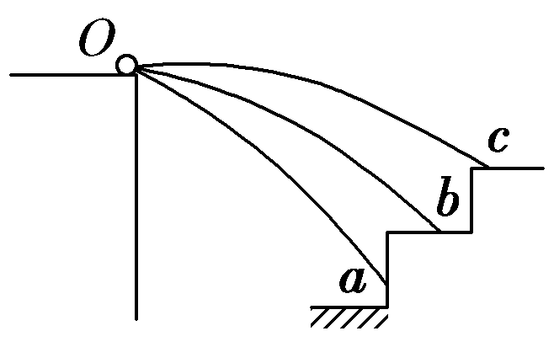
1.如图所示，在同一平台上的O点水平抛出的三个物体，分别落到a、b、c三点，则三个物体运动的初速度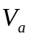、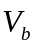、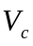和运动的时间、、的关系分别是( )
A．>> >> B．<< ＝＝
C. << >> D．>> <<

2.关于万有引力定律，下列说法正确的是( )
A．牛顿提出了万有引力定律，并测定了引力常量的数值G
B．万有引力定律只适用于天体之间
C．万有引力的发现，揭示了自然界一种基本相互作用的规律
D.地球绕太阳在椭圆轨道上运行，在近日点和远日点受到太阳的万有引力大小是相同的

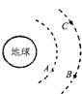
3.如图所示，A、B、C三颗人造地球卫星绕地球做匀速圆周运动，已知三颗卫星的质量关系为，轨道半径的关系为，则这三颗卫星相比较( )
A. 线速度大小关系为 B. 加速度大小关系为
C. 向心力大小关系为 D. 周期大小关系为

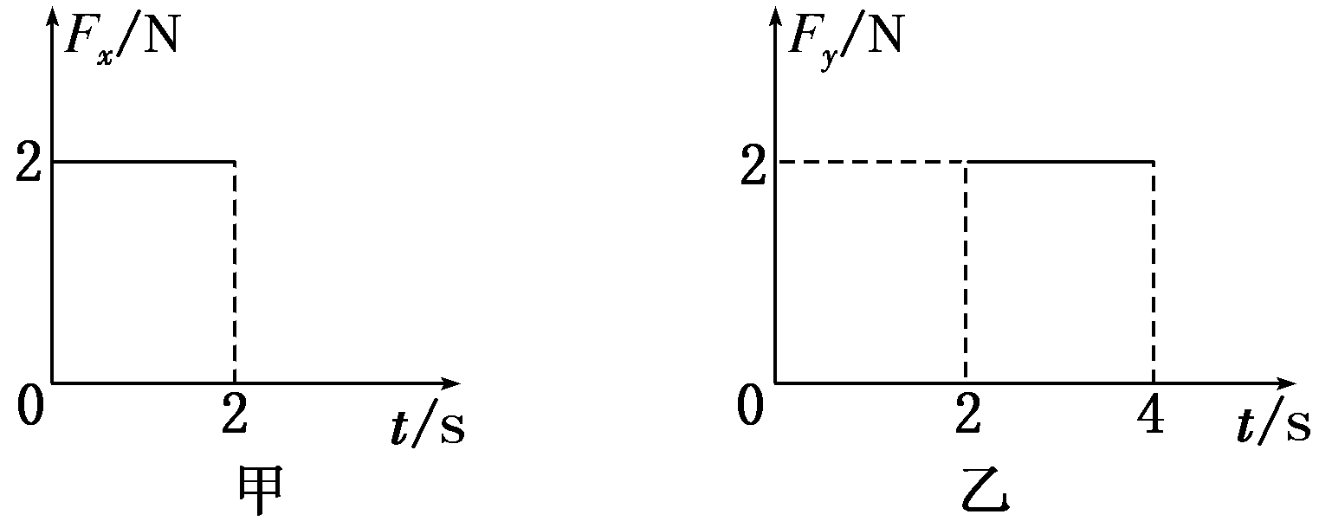
4.在一个光滑水平面内建立平面直角坐标系xOy，质量为1 kg 的物体原来静止在坐标原点O(0,0)，t＝0时受到如图所示随时间变化的外力作用，图甲中F_{x}表示沿x轴方向的外力，图乙中F_{y}表示沿y轴方向的外力，下列描述正确的是( )

A．0～4 s内物体的运动轨迹是一条直线
B．0～4 s内物体的运动轨迹是一条抛物线
C．前2 s内物体做匀加速直线运动，后2 s内物体
做匀加速曲线运动
D.前2 s内物体做匀加速直线运动，后2 s内物体做匀速圆周运动

5如果一物体在任意相等的时间内受到的冲量相等，则此物体的运动不可能是( )
A. 匀速圆周运动 B. 自由落体运动 C. 平抛运动 D. 竖直上抛运动

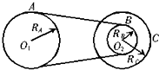
6如图所示的传动装置中，B，C两轮固定在一起绕同一轴转动，A，B两轮用皮带传动，三轮半径关系是若皮带不打滑，则下列说法正确的是( )
A. A点和B点的线速度大小相等
B. A点和B点的角速度大小相等
C. A点和C点的线速度大小相等
D. A点和C点的向心加速度大小相等
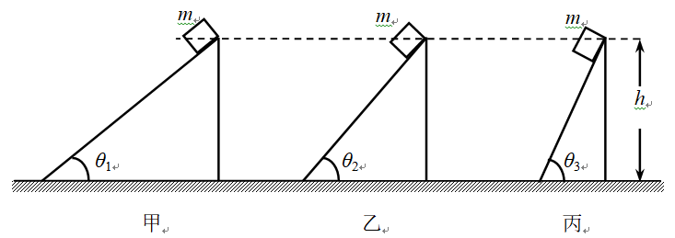
7如图所示，甲、乙、丙三个光滑斜面，它们的高度相同、倾角不同，θ₁＜θ₂＜θ₃。现让完全相同的物块沿斜面由静止从顶端运动到底端。关于物块沿不同斜面运动时重力做功W和重力做功的平均功率P，下列说法正确的是（ ）

A. W_{甲}＜W_{乙}＜W_{丙}
B．W_{甲}＞W_{乙}＞W_{丙}
C. W_{甲}＝W_{乙}＝W_{丙}
D．P_{甲}＝P_{乙}＝P_{丙}
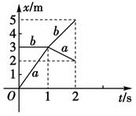
8.质量为m_{a}=1kg，m_{b}=2kg的小球在光滑的水平面上发生碰撞，碰撞前后两球的位移-时间图象如图所示，则可知碰撞属于( )

A. 弹性碰撞
B. 非弹性碰撞
C. 完全非弹性碰撞
D. 条件不足，不能确定

二 .多项选择题（本题共5小题。每小题4分，共20分。在每小题给出的四个选项中，有多个选项正确，全部选对的得4分，选对但不全的得2分，有选错的得0分。）
9.下列情况中，运动物体机械能一定守恒的是( )
A．作匀速直线运动的物体 B．作平抛运动的物体
C．只受重力作用的物体 D．不受摩擦力作用的物体
10．关于做曲线运动物体的速度和加速度，下列说法中不正确的是( )
A．速度的方向一定随时在改变
B．速度的大小一定随时在改变
C．加速度的大小一定随时在改变
D．加速度的方向一定随时在改变

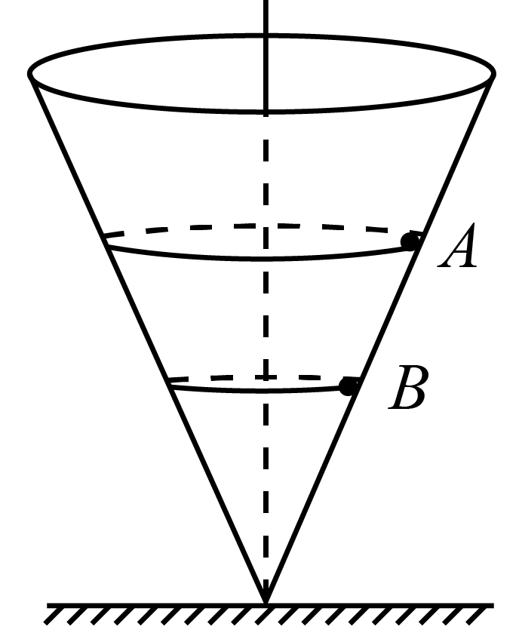
11．如图所示，一个内壁光滑的圆锥形筒的轴线垂直于水平面，圆锥筒固定，两个质量相同的小球A和B沿着筒的内壁在水平面内做匀速圆周运动， A球的运动半径较大，下列说法正确的是( )
A．A球的角速度必小于B球的角速度
B．A球的线速度必小于B球的线速度
C．A球的运动周期必大于B球的运动周期
D．A球对筒壁的压力必大于B球对筒壁的压力

12．一个质量为m的物体以a＝1.5g的加速度沿倾角为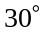的光滑斜面向上加速运动，在此物体上升h高度的过程中，以下说法正确的是( )
A. 物体的重力势能增加了1.5mgh B. 物体的动能增加了3mgh
C. 物体的机械能增加了2mgh D. 物体的机械能增加了4mgh
13一条河宽100m，水流速度为，一只小船在静水中的速度为，关于船过河的过程，下列说法正确的是( )
A. 船过河的最短时间是20s
B. 船头垂直河岸时，航程最短
C. 这只船不可能垂直于河岸抵达正对岸
D. 船要垂直河岸过河需用25s的时间
第Ⅱ卷（非选择题 共48分）

三、填空题（本题共2小题，每空2分，共18分.把答案填写在答题纸对应题目的横线上.）
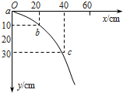
14.某同学在做平抛运动实验时得到了如图所示的物体运动轨迹，a、 b、 c三点的位置在运动轨迹上已标出．则：
（1）小球平抛的初速度为______ m/s．（g取10m/s²）
（2）小球开始做平抛运动的位置坐标为x=______cm，y=______cm．
（3）小球运动到b点的速度为______m/s．

15.在用打点计时器验证机械能守恒定律的实验中，质量 的重物自由下落，打点计时器在纸带上打出一系列点如图所示为选取的一条符合实验要求的纸带，O为第一个点，A、B、C为从合适位置开始选取的三个连续点(其他点未画出).已知打点计时器每隔0.02s打一次点，当地的重力加速度g=9.80m/s²，那么：
- 纸带的______ 端(选填”左”或”右”)与重物相连；
(2)根据图上所得的数据，应取图中O点和______ 点来验证机械能守恒定律为好；
(3)从O点到所取点，重物重力势能减少量 E_{P} = _ __ J，动能增加量 ____ __ J；
(结果取三位有效数字)
(4)实验的结论是_ _____ ．

三、解答题（本题共3个小题，共30分．解答应写出必要的文字说明、方程和重要的演算步骤，只写出最后答案的不能得分，有数值计算的题，答案中必须明确写出数值和单位．）
16．（8分）如图所示，在海边悬崖地面上以速度抛出质量为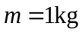的物体，抛出后物体落在比悬崖低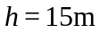的海平面上时，速度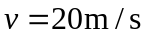,不计空气阻力。（g取10m/s²）求：
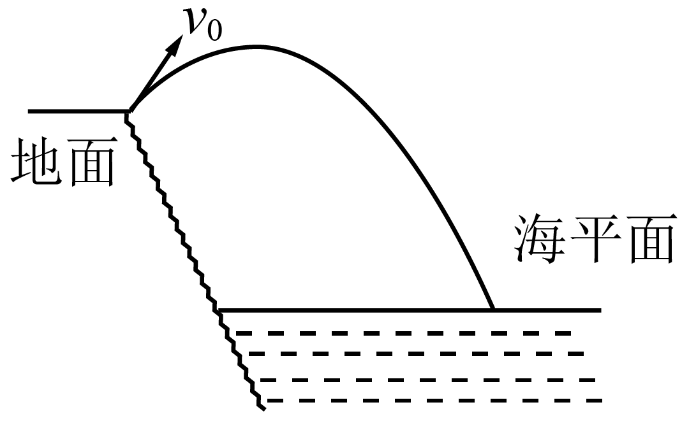
（1）物体在空中运动过程中，重力对物体做的功W；
（2）物体抛出时的初速度的大小。

17.（10 分）如图所示，有半径相同的小球a、b，a球质量为2m，b球质量为m，b球位于光滑轨道ABC的水平段BC的末端C处。a球从距BC水平面高h的A处由静止滑下，在C处与b球发生弹性正碰。求：
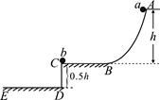
(1)碰前瞬间a球的速度v；
(2)两球在水平地面DE上的落点间的距离s。

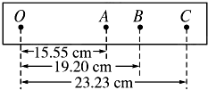
18.（12分）汽车发动机的最大功率为，汽车的质量为汽车在足够长的水平路面从静止以的加速度先做匀加速直线运动，当汽车牵引力的功率达到最大时，保持最大功率不变，变加速运动了后小车的速度达到最大，已知汽车在行驶中所受路面阻力恒定为重力的倍，重力加速度取求：
汽车在水平路面能达到的最大速度大小；
汽车在水平路面做匀加速运动能维持的时间；
汽车的瞬时速度为时，汽车的加速度大小。

